VIPKids - december – 2020

Aan de VIPKids ouder

Onze nieuwe website is in de lucht! Neem gerust een kijkje op www.vipkids.eu
Vanaf heden is onze website in 3 talen te lezen: Nederlands, Arabisch en Engels.

Onze promotiefilm van VIPKids Goverwelle is af. Laat je betoveren door ons sprookje en klik op de link.

https://www.youtube.com/watch?v=0AhokTn1aXc
Herfst bij VIPKids

We zitten in het herfst seizoen en we verwachten regenachtige dagen. We gaan natuurlijk buiten spelen, knutselen, dansen, koken en nog veel meer leuke dingen doen. Wij willen u vragen om extra kleding mee te geven, als we naar buiten gaan kunnen de kleren nat worden! Alvast bedankt namens het VIPKids team!

Terugblik op de maand november

Afgelopen maand zijn we aan de slag gegaan met het thema ‘Hatsjoe & sinterklaas’. Hierbij hebben we verschillende activiteiten uitgevoerd met de kinderen waar vooral Puk centraal stond. Het thema spreekt over ziek zijn en uiteraard het sinterklaas feest. Puk was in dit thema ziek. Hij was erg verkouden. De kinderen hebben Puk verzorgd, ze zijn op ziekenbezoek geweest en hebben Puk beter gemaakt. Hatsjoe Puk moest wel heel erg niezen. Niezen jullie ook wel eens kinderen? De kinderen hebben aan ons laten zien dat ze keurig in hun ellenboog niezen. Het thema startte met een voorleesverhaal over een twee broertjes die allebei ziek worden. Eerst was Wikki de muis ziek. Zijn broer Kas vroeg aan Wikki of hij met de bal wilt spelen. Wikki geeft aan dat hij geen zin heeft en ziek is. Wikki ligt ziek in bed en dokter Mol komt hem onderzoeken. Wikki eet veel fruit en rust goed uit in bed. Wanneer Wikki weer beter is vraagt hij aan zijn broer Kas zullen we gaan spelen? ‘Hatsjoe!’ zegt Kas. Ik heb geen zin ik voel mij niet zo lekker. We hebben verschillende pleisters bij elkaar gezocht en de kinderen hebben hiervan setjes gemaakt. We vroegen: Wat is een pleister? Waarvoor gebruik je een pleister? Zijn er verschillende soorten pleisters? We hebben heerlijke appel chips gemaakt met de kinderen en ze hebben hiervan gesmuld Ook hebben we veel geknutseld zoals: Puk met rode vlekjes, het beertje met de pleisters, de stoomboot van Sinterklaas, Sinterklaas zelf en pieten. We hebben veel gedanst op de muziek van Sinterklaas en daarbij veel lenige oefeningen gedaan. De kinderen zijn deze maand weer lekker verwend met massages door de lieve leidsters.

Thema van de maand December

Deze maand is het thema: Sint & Kerst
In het thema Sint & Kerst gaan we aan de slag met een ontzettend gezellige en liefdevolle maand.
Tijdens deze maand behandelen we de winter, sinterklaas en de kerst. We praten over verschillende gebeurtenissen die tijdens de winter plaatsvinden. We spelen met sneeuw, maken kerst knutselwerkjes en bakken kerstkoekjes!

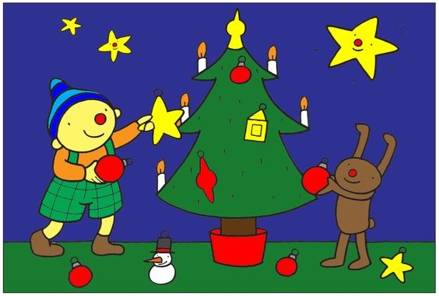

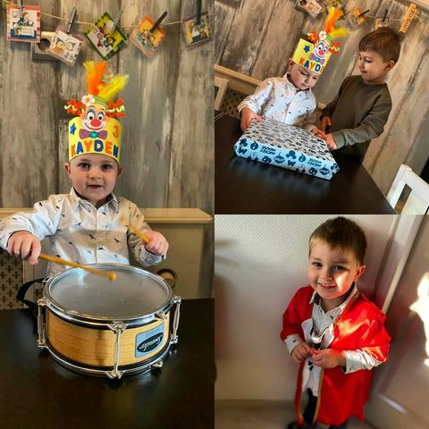

Hieronder ziet u een aantal foto’s die we de afgelopen maand hebben gemaakt. Dit is een kleine greep van alle gemaakte foto’s, kijk voor meer foto’s op onze Facebook-pagina en/of Instagram

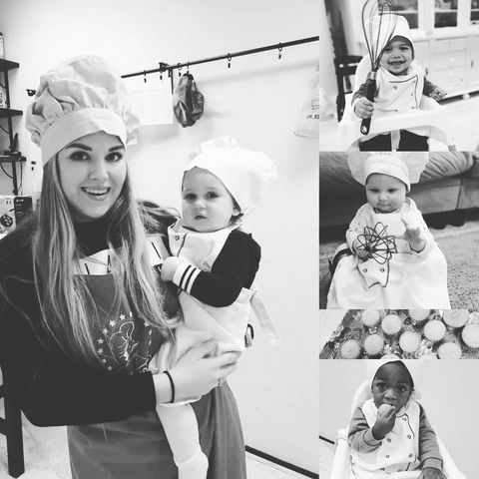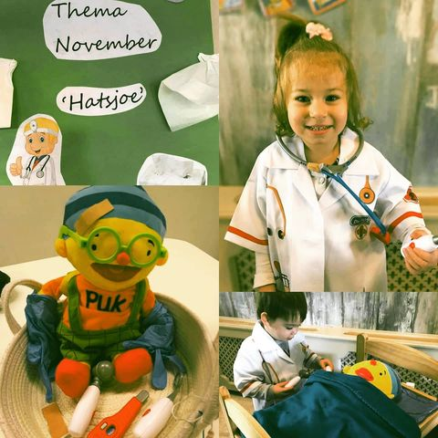

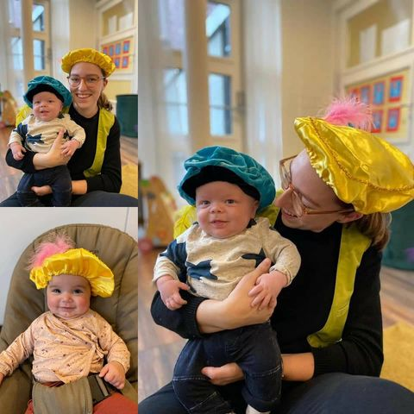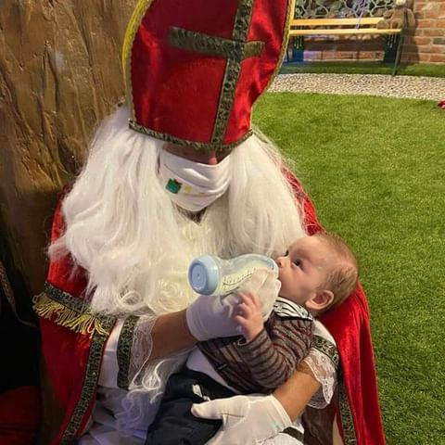

Wat een feest! Jarigen in december 2020, van harte gefeliciteerd!

- 5 december wordt Elena alweer 2 jaar!
- 5 december wordt Chantal alweer 48 jaar!
- 6 december wordt Borys alweer 1 jaar!
- 10 december wordt Fenne alweer 1 jaar!
- 17 december wordt Isa alweer 3 jaar!
- 19 december wordt Daniel alweer 1 jaar!
- 23 december wordt Luca alweer 1 jaar!
- 23 december wordt Sefa alweer 1 jaar!
- 28 december wordt Mats alweer 1 jaar!

Wij wensen iedereen die jarig is een supergeslaagd feestje!

Is uw kind jarig en staat hij of zij niet in dit overzicht? Laat het direct aan ons weten via info@vipkids.eu, zodat wij op tijd een spetterend verjaardagsfeest voor uw kind kunnen organiseren.

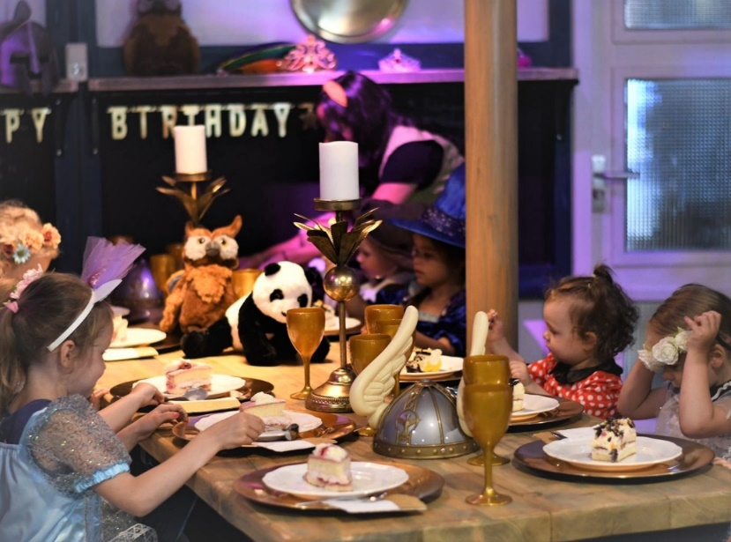

Smoothie van de maand december

Vorige maand hebben de kinderen genoten van de boerenkool smoothie! Deze keer gaan we voor de stoofperen smoothie met diverse ingrediënten aan de slag, waardoor de smaakpapillen weer flink op de proef worden gesteld.
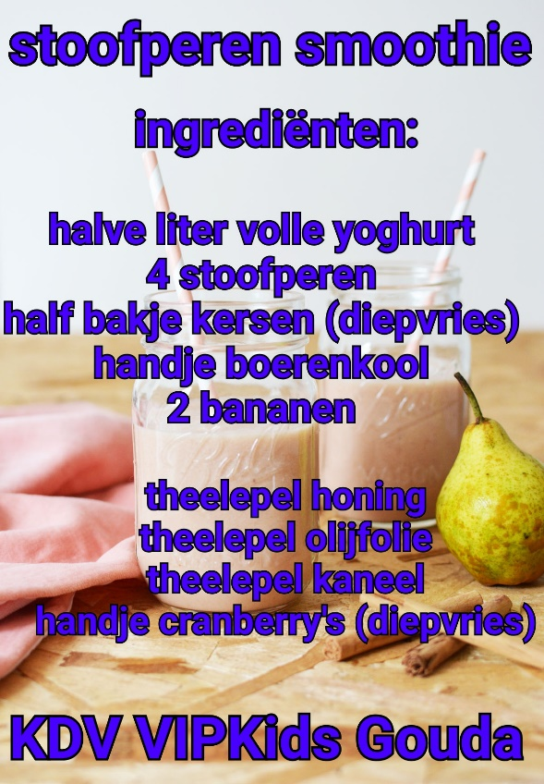

Goed wassen in koud water en in stukjes in de blender doen en de overige ruimte van de blender met koud water vullen. Even blenden en… smullen maar! Nog een rietje erbij voor de kinderen en succes gegarandeerd! Proef zelf mee, dwing de kinderen niet, maar geef wel complimenten, alleen al voor het proeven. Als uw kind slecht eet of drinkt, maak in het begin dan een superkleine portie, dat verlaagt de drempel om het te proberen.
Wilt u meer weten over onze smoothie en de positieve werking van de ingrediënten?
Volg ons op Facebook: VIPKids kinderopvang & entertainment
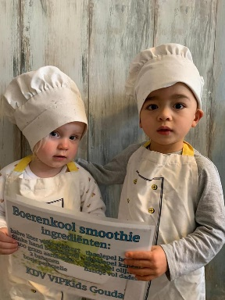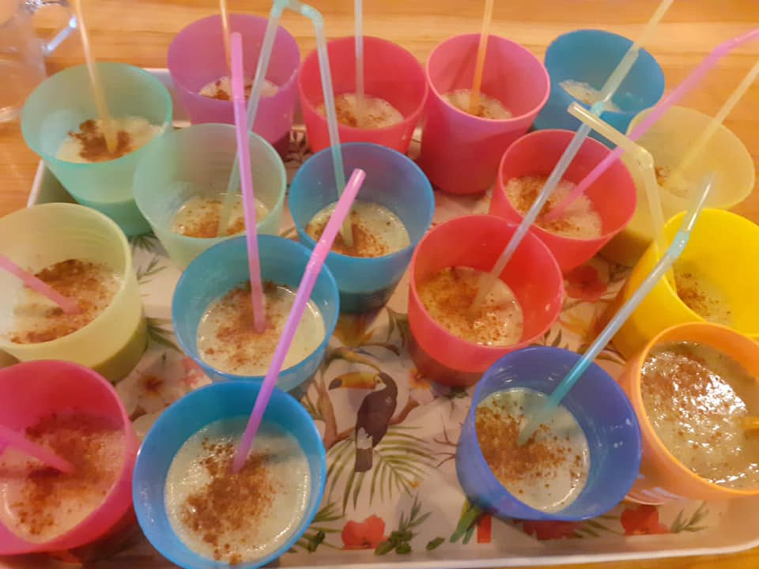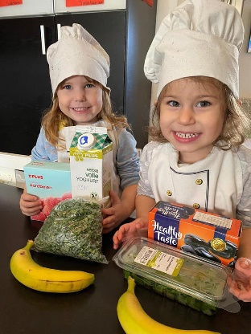

Tarieven 2021

Jaarlijks worden de maximum uur prijzen van de kinderopvangtoeslag opnieuw vastgesteld. Deze worden aangepast aan de loon- en prijsontwikkeling. De maximum uur prijzen voor 2021 worden met 3,50% verhoogd als gevolg van de indexering.
Bron(https://www.rijksoverheid.nl/actueel/nieuws/2020/10/16/wijziging-uurprijzen-kinderopvang-per-1-januari-2021)
Hieronder vindt u de nieuwe tarieven voor 2021:
2020 2021
Dagopvang 7.00/ 18.00 (0 t/m 4 jaar) € 8,50 € 8,80
Dagopvang 7.00/12.30 (0 t/m 4 jaar) € 9,50 € 9,83
Dagopvang 12.30/18.00 (0 t/m 4 jaar) € 9,50 € 9,83
BSO 12.30/18.00 (40 weken) € 8,45 € 8,75
BSO 12.30/18.00 (52 weken) € 7,75 € 8,02
BSO 14.00/18.00 (40 weken) € 8,45 € 8,75
BSO 14.00/18.00 (52 weken) € 7,75 € 8,02
VSO 7.00/8.45 € 8,95 € 9,26
VVE 8.30/12.30 (40 weken) € 8,17 € 8,46
Extra dagen dagopvang 7.00/18.00 € 104,50 € 108,20

Vul op tijd het nieuwe tarief in via de belasting site!

Positieve GGD rapport over Gouda Centrum

Elk jaar komt de GGD inspectie onaangekondigd langs.
Op 27 oktober 2020 is de GGD langs geweest bij VIPKids Centrum. Wij kregen een prachtig rapport waar we trots op kunnen zijn. Deze is terug te vinden op onze website www.vipkids.eu/documenten en op de website van het landelijk register kinderopvang. De inspectie heeft de groepen van 0-4 gecontroleerd.

Vergaderingen december per groep

We gaan in deze maand per groep een vergadering houden. Dit om onze communicatie nog meer te verbeteren en om onze vaste gezichten op de groep te waarborgen.

Kerstvakantie

Wij vragen u om via het ouderportaal de kerst vakantie of vrije dagen door te geven wanneer uw kind(eren) niet aanwezig is bij VIPKids bij voorbaat dank.

Veranderingen op een aantal groepen

Een aantal gewaardeerde en dierbare collega’s hebben besloten om hun vleugels uit te slaan en verlaten VIPKids per 1 januari 2021. Ook heten wij onze nieuwe collega’s welkom die enthousiast en gedreven zijn. Ze komen ons team versterken en hebben veel zin om bij VIPKids te werken.

Coaching in ons bedrijf

We zijn continue bezig om onszelf te verbeteren en bieden onze leidinggevende en de hoofdleiding een persoonlijk coaching traject aan. Hierdoor worden ze gecoacht om het beste uit zichzelf te halen om collega`s uit hun teams nog beter te ondersteunen in dagelijkse praktijk en positieve sfeer op de groep. Daarbij als resultaat uitdagingen aangaan, obstakels overwinnen en in actie komen.

Sinterklaas feest bij VIPKids

Afgelopen 2 december is de Sint en zijn piet langs geweest in Goverwelle. Op 3 december zijn ze langs geweest op het Centrum. De Sint heeft cadeautjes gebracht voor de groepen en alle kindjes hebben een zakje lekkers gehad. Wij spreken alle lof voor onze Sint en piet die dit initiatief op vrijwillige basis hebben genomen om dit belangrijke feest ondanks de corona toch door te laten gaan. Daarom hebben wij de sint opgehaald met onze limousine om onze dank te laten blijken. De kinderen vonden het geweldig en we hopen het volgend jaar weer met z’n alle te kunnen vieren.

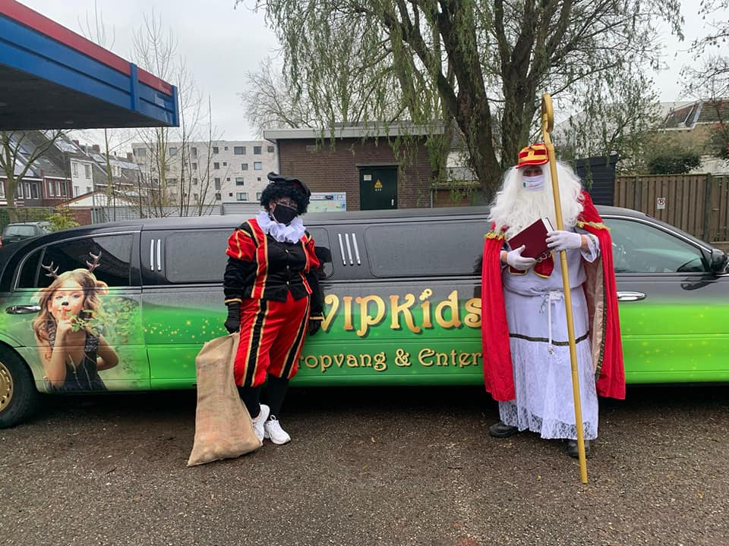

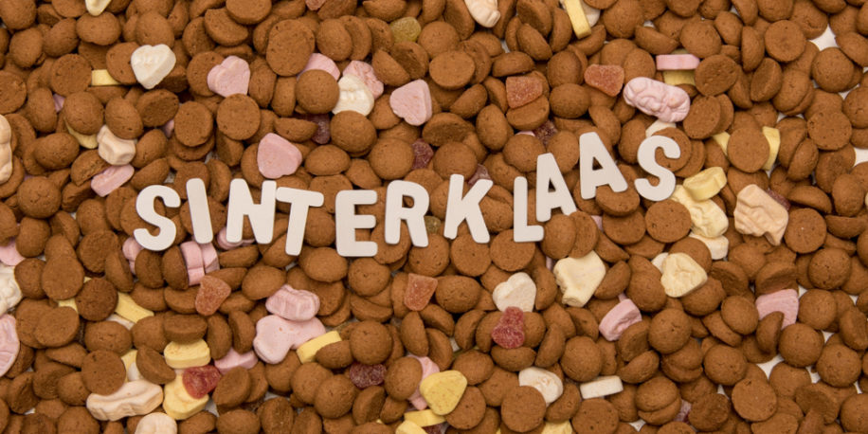
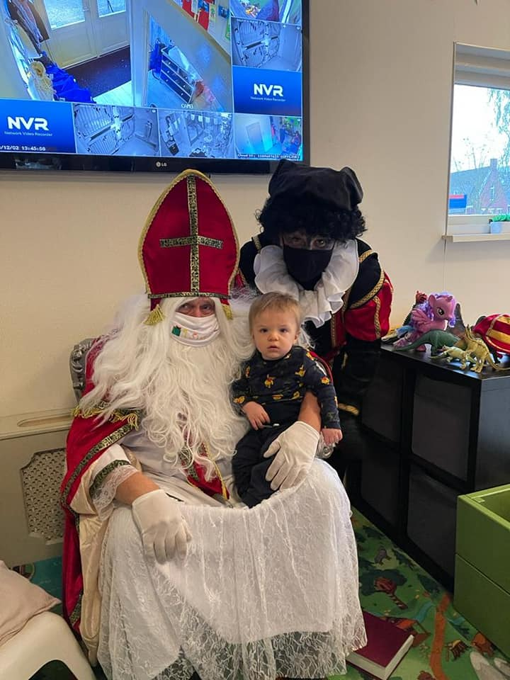
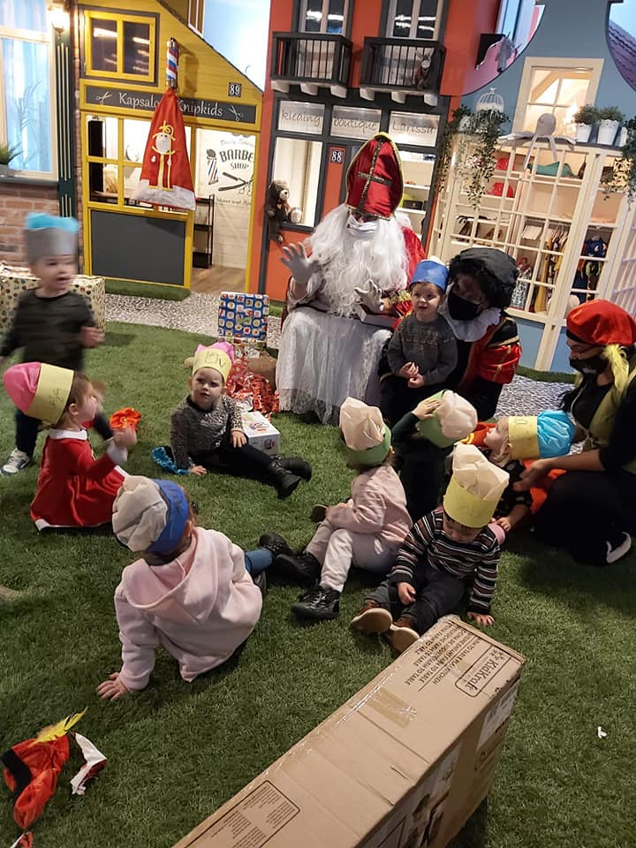

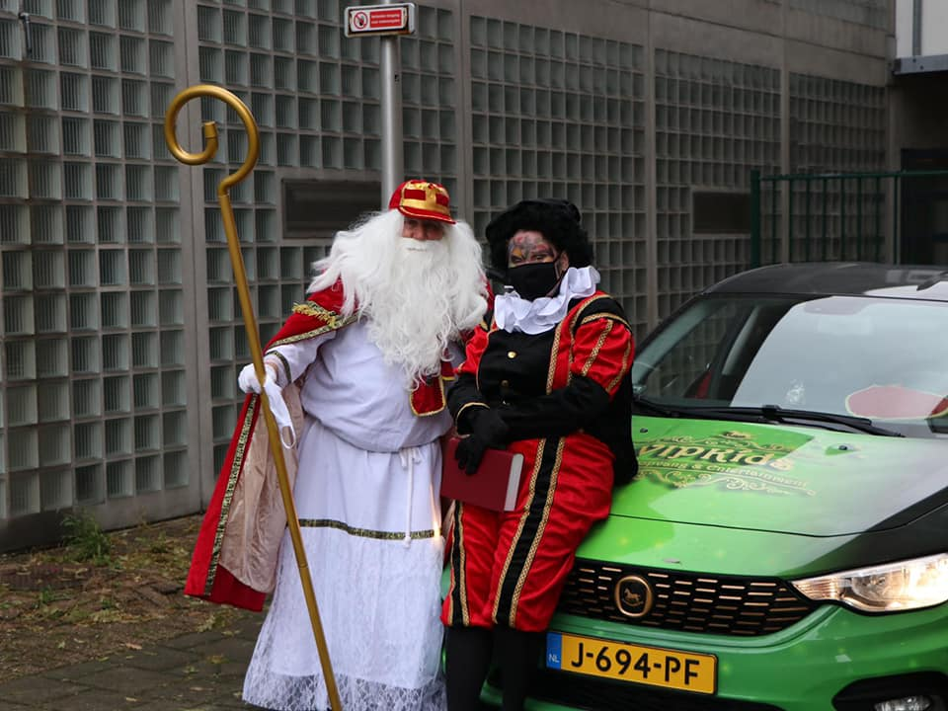

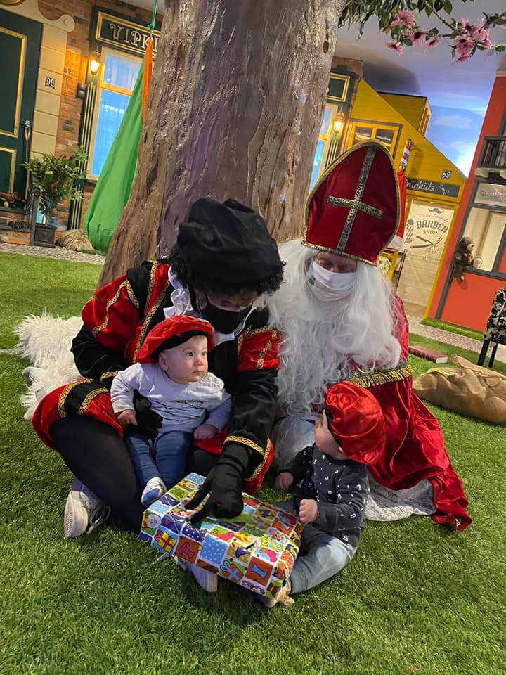
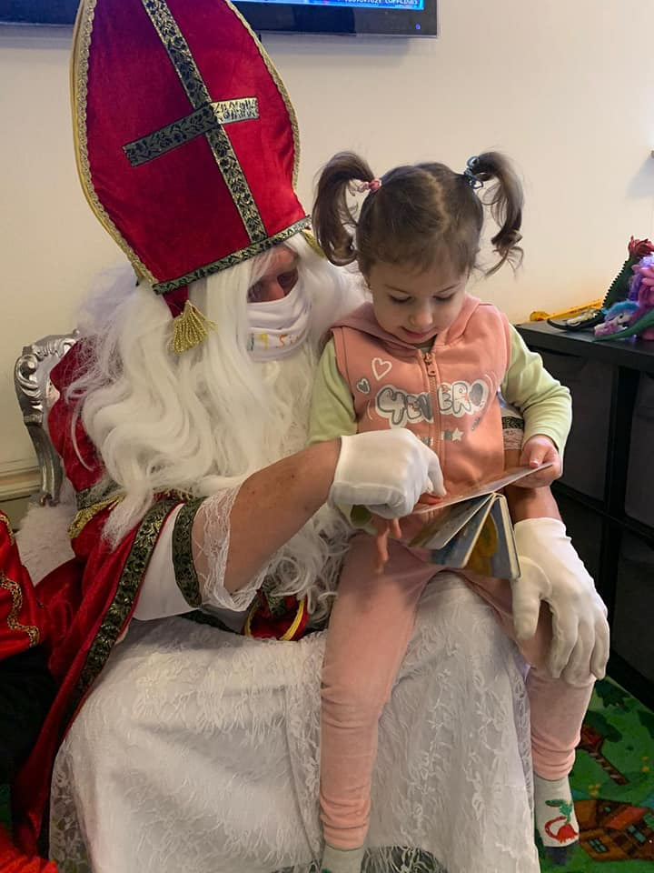

Open deuren beleid

Ons opendeurenbeleid is een pedagogische methode waarbij kinderen structureel de gelegenheid krijgen om buiten hun eigen groepsruimte met kinderen van andere groepen te spelen en leuke activiteit samen doen. Dit geldt vooral voor de kindjes vanaf 2 jaar. In Goverwelle is het opendeurenbeleid al in volle gang. Op het centrum werken wij vanaf heden met de breng en haal auto. Dit houd in wanneer er mogelijkheid is om naar Goverwelle te gaan de kinderen hier nieuwe kinderen leren kennen en ook van Sprookjesdorp gaan genieten! Dit uiteraard in overleg met ouders en met observaties uit praktijk of kindje het zelf fijn vindt.

Extra informatie over het personeel
Iedere groep heeft op elke dag een hoofdleiding. Deze persoon is een pedagogisch medewerker met net even wat meer verantwoordelijkheid. Iedere medewerker is gekoppeld aan een van de hoofdleidingen voor alle vragen die zij hebben. De hoofdleiding geeft aansturing aan andere pedagogisch medewerkers op de groep en vormt zelf een voorbeeld voor hoe het moet in de praktijk. Iedere pedagogisch medewerker heeft een diploma om zelfstandig een groep kinderen te begeleiden. Heeft u als ouder vragen of opmerkingen, dan hoeft u daarmee niet speciaal naar hoofdleiding te gaan. U kunt bij iedere pedagogisch medewerker van de groep van uw kind terecht. Heeft u het gevoel dat het gesprek niet helemaal naar wens is verlopen, dan kunt u dit bespreken met de hoofdleiding. Komt u er dan nog steeds niet uit, stuur dan een mail naar info@vipkids.eu om een gesprek in te plannen met de leidinggevenden van VIPKids. Schroom niet om eventuele kritiekpunten te leveren, wij staan altijd open voor verbetering. Daarnaast waarderen wij het altijd wanneer ook de pluspunten worden benoemd. Dit is goed voor het zelfvertrouwen van de VIPKids-medewerkers en voor hun groeimogelijkheden naar een volgend niveau. Samen kunnen wij de kwaliteit voortdurend verbeteren! De samenstelling van de Teams per 1 januari 2021 met de doel vaste gezichten te waarborgen, vrije dagen en functie van medewerkers kunt u iets later vinden op onze website op organogram.

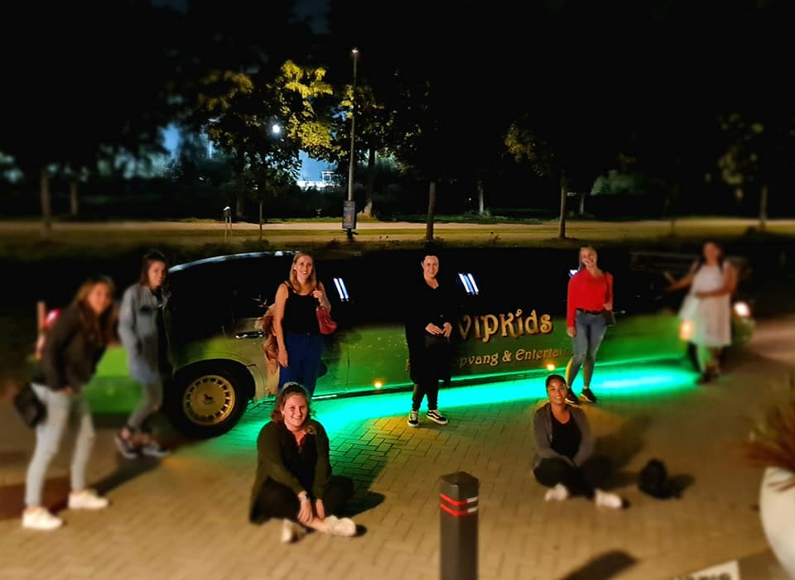

Activiteiten die wij aanbieden buiten de kinderopvang:

Rechten met betrekking tot de subsidie van de Belastingdienst

- Is uw kind voor of in de vakantie 4 jaar oud geworden en wordt uw kind nog niet alle volledige dagen naar school gebracht, dan kunt u nog steeds gebruikmaken van de subsidie voor de kinderopvang, dus óók als uw kind al 4 jaar is geworden. Dit blijft van kracht tot de dag dat uw kind volledig naar de bassischool gaat. Kiest u hiervoor, laat het ons weten via info@vipkids.eu. Ook de Belastingdienst stelt het op prijs als u hen belt om dit te melden.
- U behoudt het recht op subsidie tot drie maanden nadat u uw baan bent verloren.
- Bij VIPKids Goverwelle zijn wij gestart met het VVE-Peuterprogramma, speciaal voor kinderen vanaf 2 jaar en 3 maanden, van ouders die geen baan hebben. De subsidie loopt via de gemeente, niet via de Belastingdienst. Op dit moment kan uw kind bij VIPKids genieten van het educatieve programma Uk & Puk, gedurende 2-4 ochtenden per week.
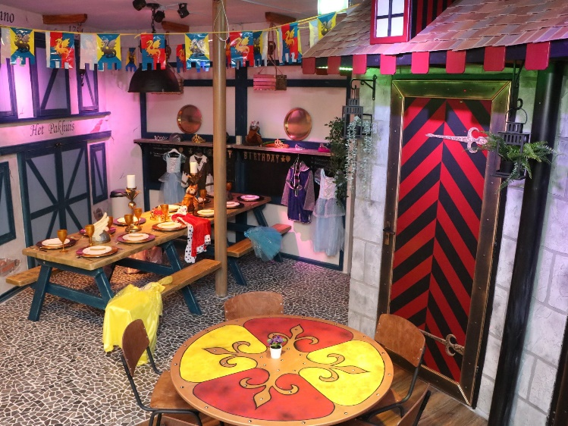
Er zijn diverse scenario`s afhankelijk van uw situatie welke kunnen voordelig uitkomen in situatie met VVE indicatie en zonder. Bijvoorbeeld door uw kind 8 uurtjes deel laten nemen aan peuterspeelzaal tegen 8,46 per uur als uw werkt en helemaal gratis als u geen inkomsten heeft. Voor mensen met VVE indicatie ook als u inkomsten heeft, krijgt u 8 uren per week van gemeente gratis. Heeft u specifieke vraag hierover? Stel het gerust via info@vipkids.eu.
